计算机集成制造系统
Computer Integrated Manufacturing Systems
ISSN 1006-5911,CN 11-5946/TP
《
计算机集成制造系统》网络首发论文
题目：
改进 RT-DETR 的轴承表面小目标缺陷检测算法
刘修政，王波
作者：
DOI：
10.13196/j.cims.2024.0619
2024-11-19
收稿日期：
网络首发日期： 2026-04-07
引用格式： 刘修政，王波．改进 RT-DETR 的轴承表面小目标缺陷检测算法[J/OL]．计算
机集成制造系统. https://doi.org/10.13196/j.cims.2024.0619
网络首发：在编辑部工作流程中，稿件从录用到出版要经历录用定稿、排版定稿、整期汇编定稿等阶
段。录用定稿指内容已经确定，且通过同行评议、主编终审同意刊用的稿件。排版定稿指录用定稿按照期
刊特定版式（包括网络呈现版式）排版后的稿件，可暂不确定出版年、卷、期和页码。整期汇编定稿指出
版年、卷、期、页码均已确定的印刷或数字出版的整期汇编稿件。录用定稿网络首发稿件内容必须符合《出
版管理条例》和《期刊出版管理规定》的有关规定；学术研究成果具有创新性、科学性和先进性，符合编
辑部对刊文的录用要求，不存在学术不端行为及其他侵权行为；稿件内容应基本符合国家有关书刊编辑、
出版的技术标准，正确使用和统一规范语言文字、符号、数字、外文字母、法定计量单位及地图标注等。
为确保录用定稿网络首发的严肃性，录用定稿一经发布，不得修改论文题目、作者、机构名称和学术内容，
只可基于编辑规范进行少量文字的修改。
出版确认：纸质期刊编辑部通过与《中国学术期刊（光盘版）》电子杂志社有限公司签约，在《中国
学术期刊（网络版）》出版传播平台上创办与纸质期刊内容一致的网络版，以单篇或整期出版形式，在印刷
出版之前刊发论文的录用定稿、排版定稿、整期汇编定稿。因为《中国学术期刊（网络版）》是国家新闻出
版广电总局批准的网络连续型出版物（ISSN 2096-4188，CN 11-6037/Z），所以签约期刊的网络版上网络首
发论文视为正式出版。
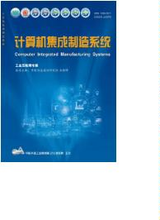

网
络
首
发
时
间
：
2026-04-07 11:57:16
网
络
首
发
地
址
：
https://link.cnki.net/urlid/11.5946.TP.20260404.1351.002
计算机集成制造系统
Computer Integrated Manufacturing Systems
DOI:10.13196/j.cims.2024.0619
改进 RT-DETR 的轴承表面小目标缺陷检测算法
刘修政 ¹，王 波 ^{1,2+}
(1.安徽理工大学 机电工程学院，安徽 淮南 232001；
2
.滁州学院 机械与电气工程学院，安徽 滁州 239000)
摘要：针对目前轴承表面缺陷小、缺陷对比度低导致检测精度低的问题，提出一种基于 RT-
DETR 的轴承缺陷检测算法 M-DETR。首先对主干网络的特征提取模块进行改进，使用多
尺度并行卷积模块 MPC(Multi-Scale Parallel Convolution Module)和上下文通道融合模块
CCF（Contextual Channel Fusion Module），设计出主干网络 MPSC-Net，强化对小目标特征
提取能力，使其提取到更多具有局部和全局特征信息；其次引入加权双向特征金字塔结构
（
BiFPN）替代跨尺度特征融合模块（CCFM），避免多级传输造成的信息丢失，缓解小目标
信息冗余在浅层特征层的问题；最后提出 AFF 特征融合方式，在进行特征融合时，重点关
注小目标信息，增大小目标信息权重，提升检测精度。结果表明，改进模型 M-DETR 相较
原模型 mAP@0.5 提高了 3.1%，召回率提高了 1.6%，检测速度提升了 37.5 帧/s，所提模型
适合轴承工业现场检测需求。
关键词：表面缺陷检测；轴承；RT-DETR；双向特征金字塔
中图分类号：TP391.41
文献标识码：A
Improved algorithm of small target defect detection on bearing
surface of RT-DETR
LIU Xiuzheng¹，WANG Bo^{1,2+}
(1.School of Mechanical and Electrical Engineering, Anhui University of Science and Technology,
Huainan 232001, China; 2. School of Mechanical and Electrical Engineering, Chuzhou University,
Chuzhou 239000, China)
 
_{Abstract：}To address low detection accuracy caused by small bearing surface defects and
insufficient contrast, this study proposes M-DETR, an improved RT-DETR algorithm. First, the
backbone network MPSC-Net was designed by integrating two modules: The Multi-Scale Parallel
Convolution (MPC) module enhanced local-global feature extraction through multi-receptive-field
fusion, while the Contextual Channel Fusion (CCF) module optimized channel-wise contextual
dependencies. Second, the original Cross-Scale Feature Fusion Module (CCFM) was replaced with
a Bi-directional Feature Pyramid Network (BiFPN) to mitigate information loss during multi-level
收稿日期：2024-11-19；修订日期：2025-06-13。Received 19 Nov. 2024; accepted 13 June 2025.
基金项目：安徽省教育自然科学基金资助项目（KJ2021A1086），安徽省高校优秀拔尖人才培育资助项目
（
gxgnfx2022071）。Foundation items: Project supported by the Natural Science Foundation of Education of Anhui Province，
China(No.KJ2021A1086) ， and the Project for Cultivating Outstanding Talents in Universities of Anhui Province ，
China(No.gxgnfx2022071).


计算机集成制造系统
Computer Integrated Manufacturing Systems
transmission and alleviate shallow-layer redundancy of small-target features. Third, an Attention-
Guided Feature Fusion (AFF) strategy was introduced to amplify feature weights of small defects
during fusion. Experimental results indicate that M-DETR achieves 3.1% higher mAP@0.5 and
1
.6% improved recall compared to baseline RT-DETR, while attaining 37.5 FPS detection speed.
The algorithm demonstrates superior capability in extracting critical defect signatures and meets
industrial bearing inspection requirements.
Key words：surface defect inspection; bearing; RT-DETR; bidirectional feature pyramid
0
引言
轴承作为工业生产过程中不可或缺的关键部件，在发挥其承载和支撑作用的同时，其自身性能
的优劣也直接影响了整个机械设备的可靠性和使用寿命^{[1]}。在工业生产中，轴承其表面不可避免地会
出现划痕、擦伤、凹槽等多种缺陷^{[2,3]}。这些缺陷不仅会削弱轴承的承载性能，还可能引发设备故障，
甚至导致严重的安全事故。因此，对轴承缺陷进行有效检测，是保障工业设备安全可靠运行的重要
环节。
传统的轴承检测方法依赖人工和提取设计特征，如骆腾斌^{[4]}等人提出了一种轴承套端面缺陷检测
的方法，对采集图像进行平滑处理和自适应 Canny 边缘检测，利用最小二乘法拟合轮廓圆提取轴承
端面的圆环区域，通过 Otsu 算法计算最佳阈值实现分割，并提取特征检测和判别缺陷。陈金贵^{[5]}等
人采用侧面打光技术获取潜在缺陷的清晰图像，并结合阈值分割及改进的 Niblack 算法，从原图像中
提取出缺陷区域。上述方法受人为因素影响较大，且检测精度和效率相对较低。
近年来，深度学习的突破性进展推动了基于卷积神经网络的视觉技术在轴承表面缺陷检测中的
广泛应用，并取得了显著成果。尽管研究者们针对传统方法在实时处理和小目标识别上的不足提出
了多种改进方案，但该领域仍面临一些关键的技术瓶颈。其主要关注点为两种，一种注重提升模型
的检测精度。另外一种为注重模型的实时性，轻量化模型，提高模型的检测速度。
在注重精度方面，如高立明^{[6]}等人提出一种改进 Faster R-CNN ^{[7]}算法，采用 K-means++聚类生
成锚框，引入 ROI Align 替换 ROI Pooling，并结合在线难例挖掘策略。该方法虽提升了检测精度，
但采用二阶段检测框架，先生成候选区域再进行分类和回归，流程复杂，难以满足工业实时性需求，
且未针对轴承表面小目标缺陷的尺度特性优化特征提取策略，小目标检测精度较低。李亚东^{[8]}等人提
出一种针对轴承小目标缺陷的检测方法，该方法在主干网络引入 Res2Block 模块和自注意力机制，
增强小目标隐形特征，同时内嵌坐标注意力与融合网络，提升特征交互能力，并采用 F-CIOU^{[9]}损失
函数，增强模型正样本学习能力。但引入 Res2Block、自注意力机制和坐标注意力模块，导致参数量


计算机集成制造系统
Computer Integrated Manufacturing Systems
和计算量增加，不易部署到资源受限的工业设备。程婧怡^{[10]}等人提出一种改进 YOLOv3 的检测算法，
该算法通过融合 YOLOv3 的第 11 层浅层特征与深层特征生成 104×104 特征图，提取小缺陷特征，
并采用 DIoU^{[11]}边框回归损失，提高边界框定位精度，加速模型收敛，同时利用 K-Means++聚类筛选
最优 Anchor Box，提升定位准确性。该方法在进行浅层特征直接与深层特征融合时，未有效过滤噪
声干扰，导致小目标缺陷难以判别。
在注重模型检测速度方面，彭晏飞^{[12]}等人提出一种改进 YOLOv5s 的轻量化轴承缺陷检测方法，
该方法基于 YOLOv5s 采用 EfficientViT-B0^{[13]}重构特征提取网络，采用 F-CIOU 损失函数和动态预测
头来强化特征语义信息提高预测框精度。该方法虽检测速度有所提升，但其轻量化设计导致深层语
义信息丢失，对复杂背景下的小目标缺陷区分能力较弱。顾云鹏^{[14]}等人提出了一种融合部分卷积^{[15]}
和高效通道注意力机制的 U-Net^{[16]}模型，使用融合部分卷积的解码器缓解冗余特征，引入高效通道
注意力和 F-CIOU 损失函数，提高模型检测精度。该方法使用部分卷积虽缓解冗余特征，减少了模
型的参数量和复杂度，但解码器中低级特征与高级特征的融合效率仍较低，影响小目标细节特征恢
复。徐镪^{[17]}等人提出了一种改进的 YOLOv3 检测方法，使用轻量级网络替代 YOLOv3 中的密集连接
网络，减少参数量，通过引入空洞卷积，提升对小目标缺陷的检测能力，在最后一层卷积中加入
Inception 结构，进一步降低参数并加深网络。该方法的实时性有较大提升，但模型过于轻量化
导
致模型表征能力下降，难以捕捉小目标缺陷的细节特征。上述方法在提高轴承检测精度的同时存在
以下不足：（1）针对小目标缺陷检测精度较低，难以满足实际工业应用。（2）模型整体参数量和复
杂度较大，导致实时检测速度较慢，实时性。
针对上述问题，提出了一种改进 RT-DETR^{[18]}的轴承表面缺陷检测算法。首先通过融合部分卷积、
多尺度并行卷积模块和上下文通道融合模块创建特征提取模块 PMC(Parallel Multi-scale Context
Fusion Module)，再由 PMC 模块进行堆叠设计出 MPSC-Net(Multi-scale Parallel-Structured Context
Network)主干网络，该网络强化对小目标特征提取能力，随着网络的加深，保留更多具有局部和全局
特征信息。其次采用双向特征金字塔结构^{[19]}替代 CCFM（Cross-scale Contextual Feature Fusion Module）
模块，通过加入和删除特征图连接。缓解小目标信息聚集在浅层特征层和多级传输造成的信息丢失
问题，且一定程度上减少参数量。最后提出 AFF(Attentive Focus Filtering Module)特征融合模块，充
分融合不同阶段小目标信息，增大融合后特征图中小目标权重，提高小目标检测精度。在自制数据
集上进行实验，结果表明所提模型检测精度更高，实时检测速度更快。本方法通过特征提取网络的
重构、特征图的动态权重分配和特征融合的优化创新，在检测精度和实时性上均有显著提升，满足


计算机集成制造系统
Computer Integrated Manufacturing Systems
轴承工业的现场检测需求。
1
M-DETR 模型
1
.1 M-DETR 网络结构
RT-DETR 是一种基于 Transformer 的实时端到端目标检测模型。与 YOLO^{[20~23]}系列相比，RT-
DETR 在相同的测试环境下展现出更高的效率和更佳的平衡性。该模型通过解耦尺度内交互与跨尺
度特征融合，有效地处理多尺度特征，可显著降低 DETR 的计算成本。
RT-DETR 模型架构包含三个核心组件：主干网络、混合编码器以及配备辅助预测头的解码器。
主干网络采用 ResNet^{[24]}进行基础特征提取。混合编码器利用基于注意力的尺度内特征交互（AIFI）
模块处理主干网络输出的高级特征，并通过跨尺度特征融合模块（CCFM）整合并交互多尺度特征。
解码器部分引入了基于 Transformer 的去噪机制，旨在提升二分匹配样本质量并加速训练收敛。解码
器利用 IOU 感知查询模块，从编码器输出的特征序列中筛选固定数量的图像特征作为初始对象查
询，并在此基础上通过迭代优化生成最终的预测边界框及其置信度分数。
Conv
主干网络MPSC-Net
=
Conv
RepBlock
Conv
RepC3
A
×
3
6
40×640
S1
Attentive Focus Filtering Module
解
码
器
混
S2
S3
合
编
码
器
3
1
20×320
60×160
RepC3
A
RepC3
Conv 1x1
A
Conv 1x1
Upsample
RepC3
A
感
知
查
询
选
择
8
0×80
S4
S5
Conv 1x1
A
RepC3
Conv 1x1
Upsample
2
0×20
AIFI
Conv 1x1
A
RepC3
图 1 M-DETR 模型结构图
工业采集到的轴承图像往往表面缺陷较小、缺陷目标和背景对比度低，而原模型提取小目标缺
陷信息能力较弱，容易造成小目标缺陷漏检、错检。为解决以上问题，提出 M-DETR 模型，结构如
图 1 所示。改进包括三个部分：一是使用 MPSC-Net 网络作为主干网络，该网络是主要由 PMC 特征
提取模块和 CBL 结构堆叠而成，该网络强化了对小目标特征提取能力，使其保留更多具有局部和全
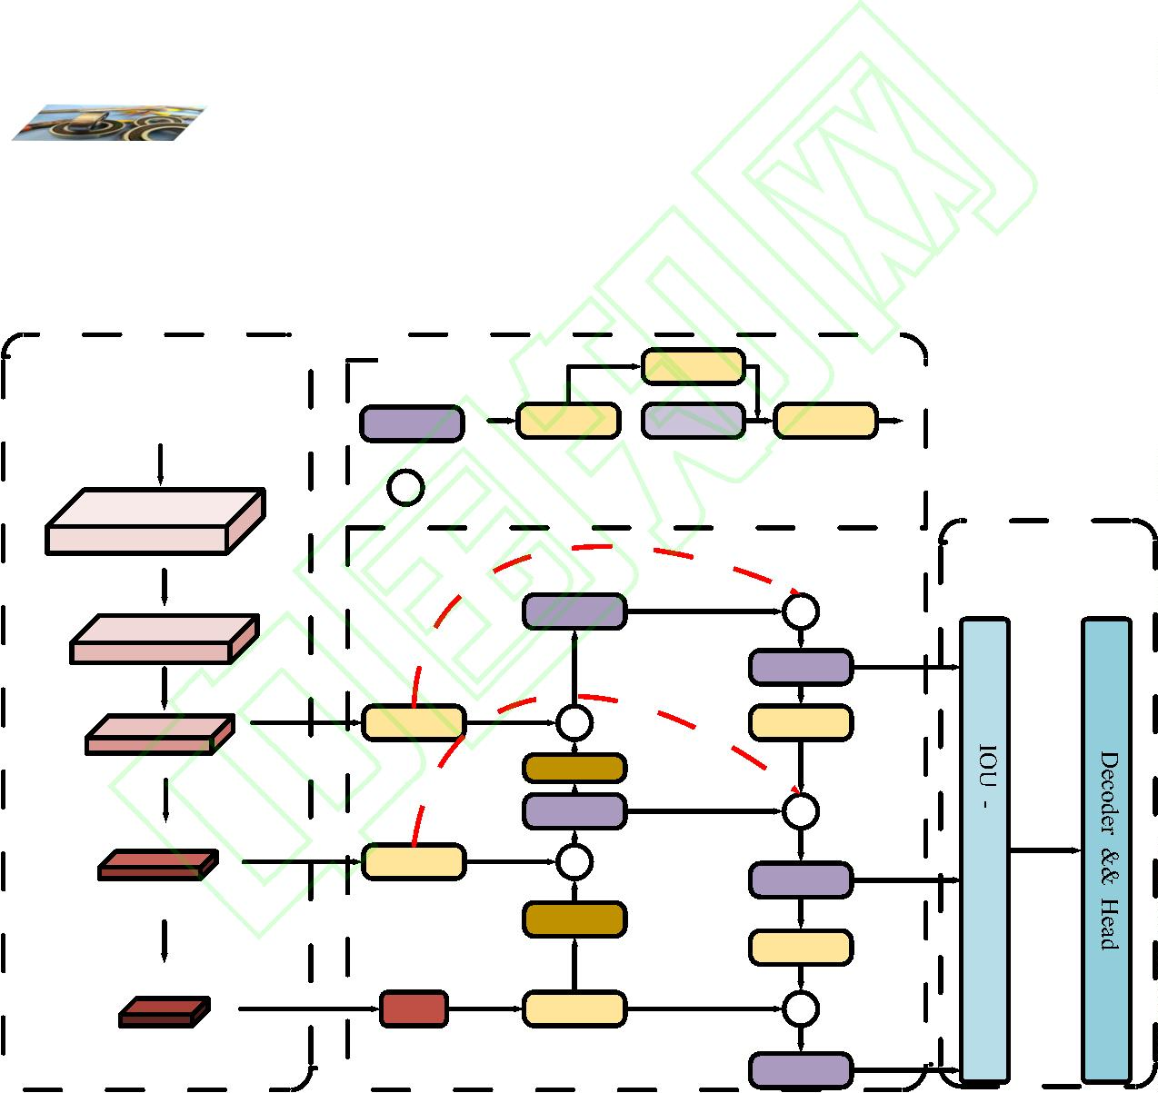

计算机集成制造系统
Computer Integrated Manufacturing Systems
局特征信息；二是在混合编码器阶段，使用加权双向特征金字塔结构改进 CCFM 模块，BiFPN 结构
通过加入和删除特征图连接，避免多级传输造成的信息丢失，使其在浅层网络的小目标信息得到充
分利用；三是在进行特征图融合过程中，使用 AFF 特征融合模块改进融合方式，该模块利用空间和
通道注意力机制，调整特征图中的像素权重，同时利用平滑卷积抑制噪声^{[25]}，使融合后的特征图更
加关注小目标信息。
1
.2 主干网络 MPSC-Net
由于轴承表面缺陷特征信息与背景信息较为相似，且缺陷目标相对整张图像属于小目标，原模
型采用 ResNet 网络作为主干特征提取网络，该网络使用普通卷积进行特征提取，在特征提取中普通
卷积采用固定的步长，导致感受野较小，提取时易丢失小目标缺陷细节信息。为此提出了一种针对
小目标特征提取的主干网络 MPSC-Net，如图 2 所示。该网络主要由 CBL 结构和 4 个 PMC_ X （ X
=
2
1，2，3，4）特征提取模块堆叠而成， CBL 为 Conv+BN+ReLU 的集合。PMC 特征提取模块分为
个分支，分支一为 MPC_ X 模块，分支二为 CCF_ X 模块，最后将两分支输出进行拼接，作为特
征提取模块的最终输出。
MPSC-Net
CBL CBL
PMC_X
PMC_1 CBL
PMC_2 CBL
PMC_3 CBL
PMC_4 Conv
MPC_X
=
=
Conv
S
C
Conv
CBL
Conv BN ReLU
CCF_X
图 2 MPSC-Net 网络结构
1
.2.1 MPC 模块设计
在检测小目标缺陷时，局部特征较为精细，但缺乏全局特征信息，可能导致模型误检或漏检。
MPC 模块是一个多尺度并行模块，它包括一个 1×1 的普通卷积来保留自身信息，一组并行部分卷
积来捕获跨多个尺度的全局信息，MPC 模块通过在多个尺度下进行特征图的卷积操作，使其提取到
的特征具有更大的感受野，帮助网络捕捉到目标缺陷局部和全局信息。使用部分卷积能有效降低模
型参数量，提高检测速度，MPC 模块结构如图 3 所示。
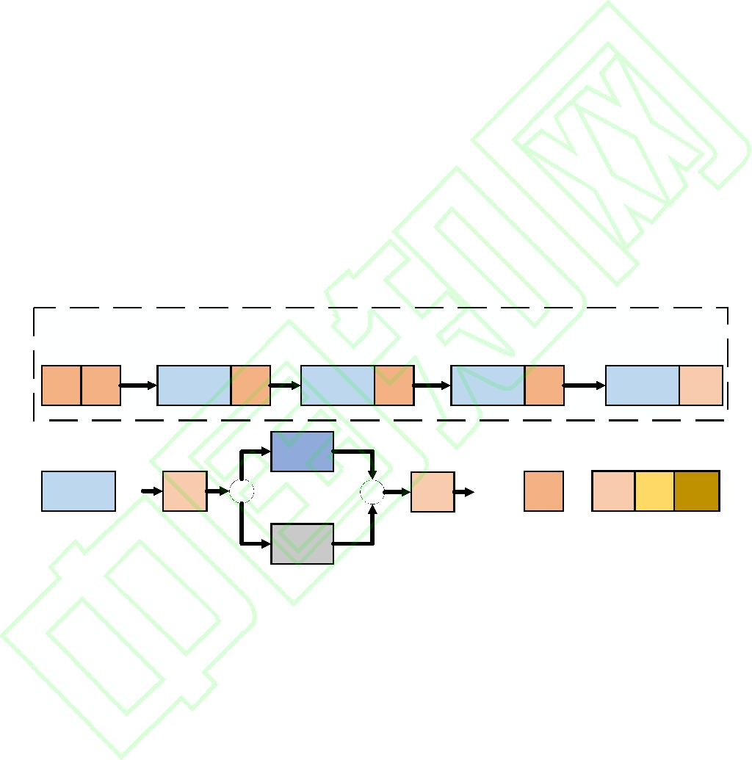

计算机集成制造系统
Computer Integrated Manufacturing Systems
X
(1)
l1,n
Element-wise
summation
(C / 2, H ,W )
l
l
l
Conv1x1
^{L}l1,n
Identity
PConv3x3
PConv5x5
PConv7x7
PConv11x11
L_{l1,n}
Z
(1)
l1,n
Z⁽²⁾
Z
(3)
l1,n
Z
(4)
l1,n
l1,n
(C / 2, H ,W )
l
l
l
Conv1x1
P
(C / 2, H ,W )
l1,n
l
l
l
图 3 多尺度并行卷积模块
在 MPC 模块中，将特征图输入普通卷积和并行的部分卷积，提取局部信息和全局特征信息，利
用 1×1 普通卷积作为通道融合机制，整合局部信息和全局特征信息，表征各个通道之间的相互关
n
系，得到 MPC 模块的输出。第 个 PMC 特征提取单元中的 MPC 模块数学形式如下:
L_{l1,n}
^{Conv}k_{s}k_{s}
(X_{l}⁽¹₁⁾_{,n} ),n  0,,N_{l} 1
(1)
Z
^{(m)}  PConv_{k} (m)k^{(m)}(L_{l1,n}),m1,,4
(2)
(3)
l1,n
4

P
 Conv (L ,n 
11 l1
Z
(m)
l1,n
)
l1,n
m1
1
^{其中：k}s ^{为卷积核的大小，}
X_{l}⁽¹₁⁾_{,n} 为输入该模块的特征图，L
C_{l}
H W 为通过 k_{s}

^{k}s ^{卷积提取}
,
n

l
l
2
l1,n
1
2
^{C H W} 为第 m 次
k

3，
_{的局部特征，Z} m
l 1,n
_{,n} 
l
l
l
k^{(m)} k^{(m)} 部分卷积提取的上下文特征。本实验中取
s
1
^{(m)}  (m 1)2 1。对于 n  0 时， X
(1)
l1,n

(1)
l1
C H W
l l l
k
X
，
表示 MPC 模块输出特征。
P
_{,n}
2
l1,n
1
.2.2 CCF 模块设计
CCF 模块旨在提取远处像素之间的依赖关系，增强目标特征位置信息。CCF 模块分为 2 条支路，
包含 X 和 Y 方向上的平均池化，建立在 X 方向和 Y 方向上信息之间的关系，再利用普通卷积对 2
个方向特征信息交互融合，整体增强目标特征的位置信息，CCF 模块结构如图 4 所示。
在 CCF 模块中，将特征图输入 X 和 Y 方向上的平均池化，在每一条支路上经过 1×1 卷积得到
目标特征信息，再将 X 方向特征和 Y 方向特征融合，通过大小为 1×1 的卷积，最后将其融合输出。
n
第
个 PMC 特征提取单元中的 CCF 模块数学形式如下:
 
 
,n 0,..., N
l1
F
xpool
l1,n

^{conv}11
P
x
avg
X
(2)
l1,n
(4)
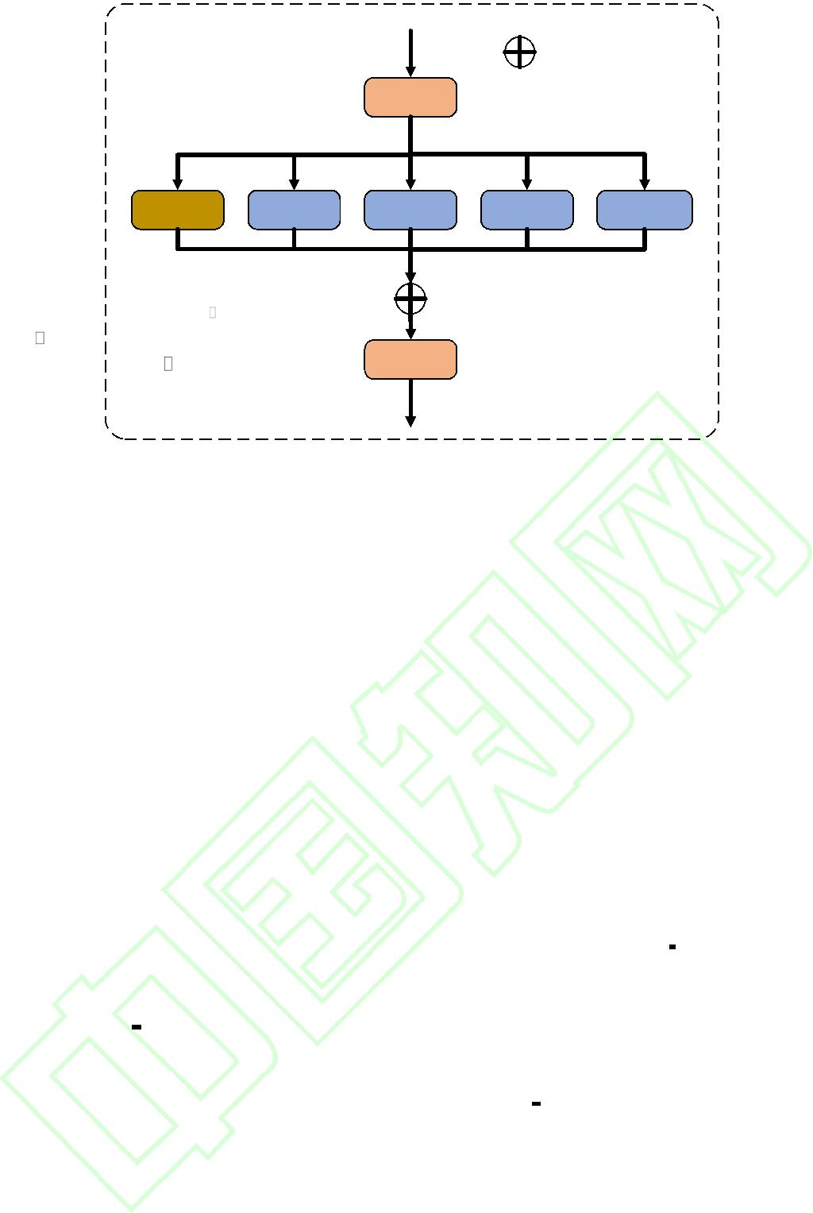

计算机集成制造系统
Computer Integrated Manufacturing Systems
 
 
F
ypool
l1,n

^{conv}11
P
y
avg
X
(2)
l1,n
,n 0,..., N
l1
(5)
(6)
(7)
F


conv_{11}
F

F
pool
l1,n

conv_{11}
xpool
l1,n
ypool
l1,n
H_{l1,n}

Conv_{11}
F
pool
l1,n
_{其中：}X
⁽²⁾ 为输入该模块的特征图，P_{a}^{x}_{vg} 和 P
l1,n
y
avg
分别代表在 X 和 Y 方向上的平均池化，F_{l1,n}
xpool
^{表示在 X 方向融合后的特征，F}l1,n
ypool
Y
_{方向融合后的特征，}F ^{pool}
表示在两个方向融合后的特
l 1,n
表示在
(2)
l1,n
(2)
l1
H
CCF
n  0
X

X
征，
表示
模块输出特征。当
时，
。
l1,n
Element-wise
summation
X
(2)
l1,n
(C / 2, H ,W )
l
l
l
Conv1x1
XAvgPOOl
YAvgPOOl
F
xpool
l1,n
F
ypool
l1,n
Conv1x1
Conv1x1
F
pool
l1,n
Conv1x1
(C / 2,H ,W )
^{H}l1,n
l
l
l
图 4 上下文通道融合模块
当在 MPC 模块提取到局部信息和全局特征信息，CCF 模块提取到远处像素之间的依赖关系，
PCM 模块的最终输出为：
F  Conv (Concat(P_{l1,n} ,H_{l1,n} ⁾ ⁾
(8)
l,n
11
F
PMC
Concat
P
MPC 模块输出特征，
H
其中：
为
模块的最终输出，
为连接操作，
为
l1,n
l1,n
l,n
为 CCF 模块输出特征，PMC 结构如图 5 所示。
MPC模块虽能提取局部和全局信息，但对目标特征位置因感受野的扩大而使其不容易得到表达。
CCF 模块虽能提取到目标特征的位置信息，但池化操作也造成特征局部信息失真。通过 MPC 模块
和 CCF 模块的协同工作，使 PMC 特征提取模块能提取具有局部和全局信息的自适应特征，为后续
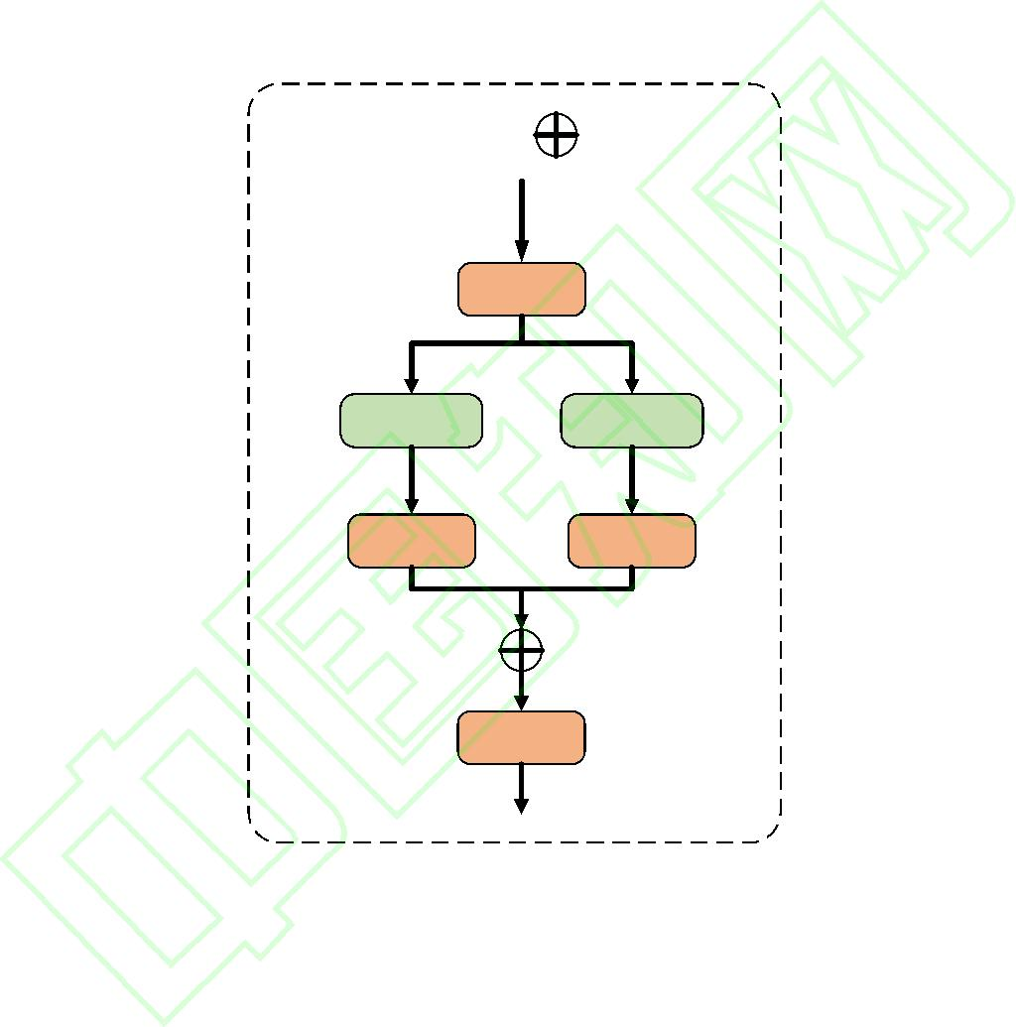

计算机集成制造系统
Computer Integrated Manufacturing Systems
缺陷检测奠定基础，提高检测精度。
Split into two parts
along channel
Concatenate
along channel
S
C
F
1
1,n
(C ,H ,W )
l1 l1 l1
Conv1x1
(C , H ,W )
X
l
l
l
l1,n
X ⁽²⁾
X ⁽¹⁾
S
l1,n
l1,n
(C / 2, H ,W )
(C / 2, H ,W )
l
l
l
l
l
l
MPC Module
CCF Module
P
^{H}l1,n
C
l1,n
(C , H ,W )
l
l
l
Conv1x1
(C , H ,W )
l
l
l
F
l,n
图 5 PMC 特征提取模块
1
.3 BiFPN 结构
由于轴承缺陷特征在进行多级传输的过程中易造成信息丢失，且原模型 CCFM 结构在融合过程
中，所有特征信息都来自相邻阶段的特征处理，该结构没有充分利用提取到的原始特征，尤其对小
目标特征更为严重。因此，采用 BiFPN 结构来改进 CCFM 模块，实现非邻级别的特征进行交互，充
分利用多级特征图信息，提升轴承缺陷检测精度。
在结构上利用 BiFPN 结构将 CCFM 模块只有一个输入的节点删除，这些节点和前一个节点的信
息类似，在不影响特征信息融合的基础上，减少模型的冗余计算。通过引入跳跃连接的方式，将同
一层的原始特征节点直接连接到输出节点，从而在融合过程中获取更多有效的特征信，增强特征图
S
、^{S}
S
的表达能力。BiFPN 结构如图 6 所示，图中
和
分别表示主干网络提取到的不同尺度特征。
3
4
5
红色虚线表示跨阶段链接，圆圈表示不同阶段的融合节点 B_Add2 表示有两个输入的节点，B_Add3
表示有三个输入的节点。
BiFPN 结构通过允许特征双向流动，改善轴承小目标缺陷信息在多级传输造成的信息丢失，增
强特征表达能力，提高网络性能。
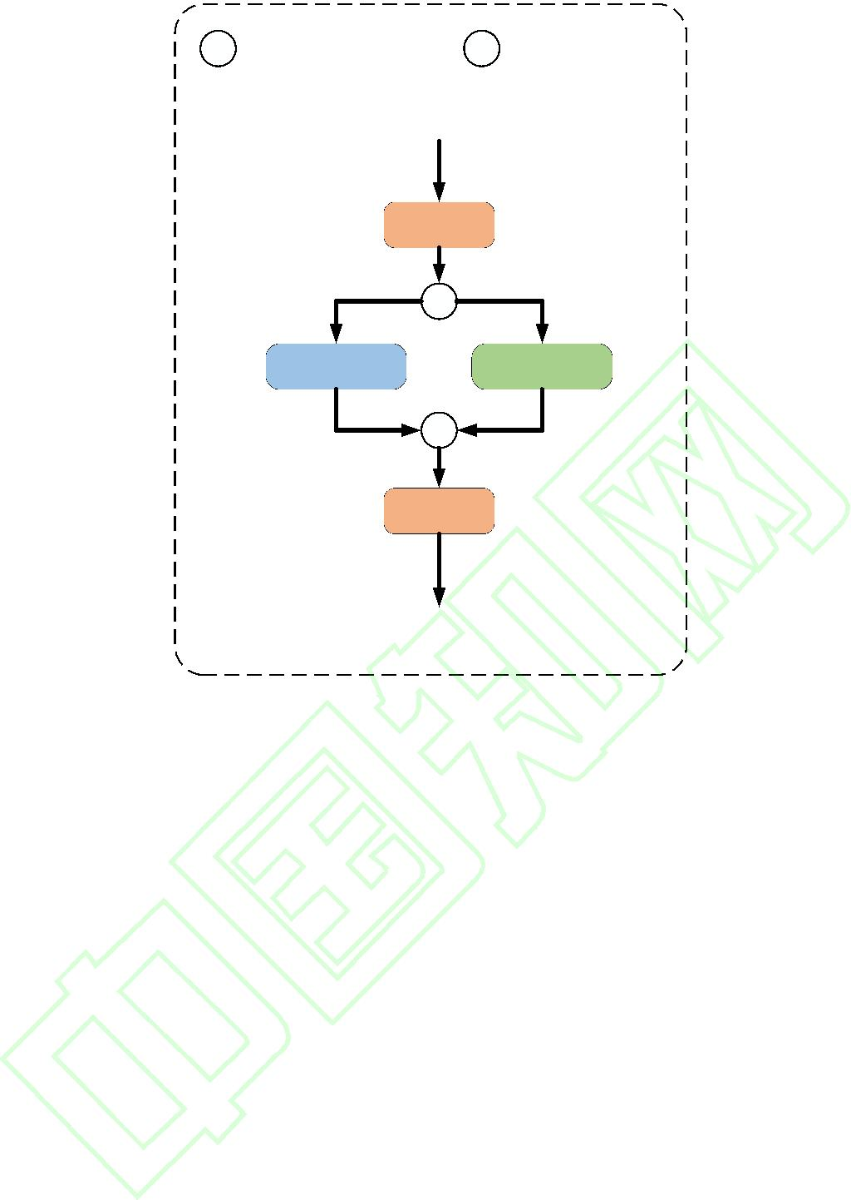

计算机集成制造系统
Computer Integrated Manufacturing Systems
S3
A
A
A
A
S4
S5
A
AIFI
A
B_Add2
A
B_Add3
图 6 BiFPN 结构示意图
1
.4 AFF 特征融合模块
由于轴承的背景和缺陷特征的对比度较低，考虑到在特征融合过程中，缺陷特征信息易受到噪
声信息的干扰，即背景信息。提出 AFF 特征融合模块，该模块引入空间注意力机制，通过计算每个
空间位置的重要性来调整特征图中的像素权重，使小目标的边缘和细节更加突出。采用通道注意力
机制，通过学习各通道之间的相关性，强化包含小目标信息的通道，减弱噪声干扰的通道。采用平
滑卷积操作，抑制特征图中的噪声，提高小目标特征在模型中的表达。通过上述方法，提高了模型
在复杂场景下对小目标的检测能力，增强了整体模型的鲁棒性和准确性，AFF 特征融合模块如图 7
所示。
S
1
M
S
2
M
S
0
M
S
3
M
S
S
0
3
0
2
S₁
0
SmoothConv
Hadamard product
ChannelAttentoin
SpatialAttentoin
图 7 AFF 特征融合模块
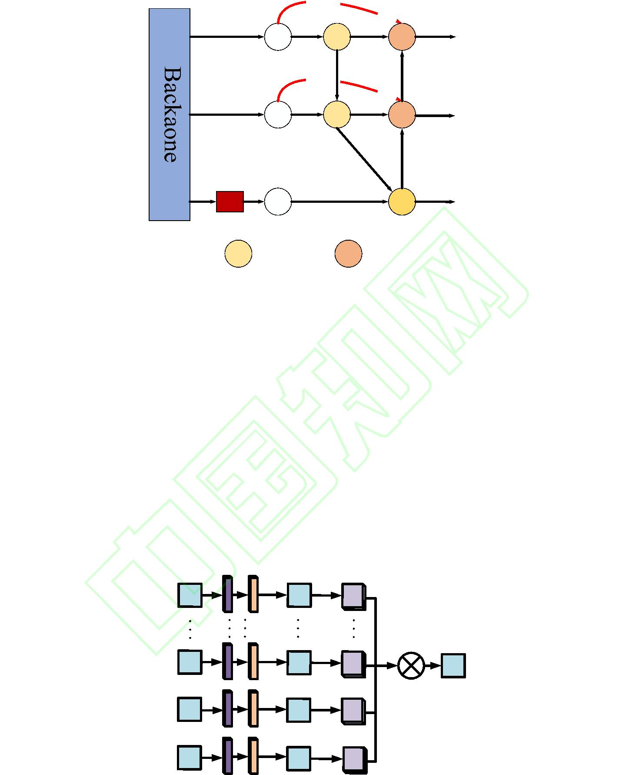

计算机集成制造系统
Computer Integrated Manufacturing Systems
首先，对输入图像进行特征提取，得到 M 个不同尺度的特征图，将第 i 个的特征图记为
S_{i}⁰ (1  i  _{M ) 。将收集到的特征记为}_{S}⁰ , S⁰ , S⁰ ,..., S⁰ _{，将其输入 AFF 模块进行特征融合。}
1
2
3
M
将空间注意力模块和通道注意力模块应用于特征 S_{i}⁰ ，这一过程使特征能够整合局部空间信息和
全局通道信息，数学形式如下所示：
   
S_{i}¹

c
i
^{s} S ⁰
(9)
i
i
其中： S_{i}
1
表示第i 层处理后的特征映射
c
i
和
s
i
分别表示第i 层空间和通道注意力机制的参数。
其次利用平滑卷积来调整每个特征图 S_{i}
1
，其公式为：
S
2
ij

❑  
S
1
i
(10)
ij
其中：
表示平滑卷积的参数， S_{ij}
2
表示第i 层的第 个光滑卷积的特征映射。
j
ij
将所有第i 级特征调整到相同的分辨率后，元素 Hadamard 积应用于所有调整大小的特征，以通
过更多的特征信息和更精细的细节来增强第i 级特征，其公式为：


S_{i}³ H S² ,S² ,S² ,...,S² 

(11)
1
2
3
M
其中 H • 为 Hadamard 积，
S
3
i
表示
AFF 模块的最终输出。
AFF 特征融合模块通过提升小目标的特征表达能力，显著增强了网络模型在复杂环境下的检测
性能。通过抑制特征图中的噪声，增强了模型的鲁棒性和准确性，提升模型整体的识别和定位能力。
2
2
实验与结果分析
.1 数据集介绍
本研究所用轴承表面缺陷数据集包含来自实验工作台采集和工厂现场收集的样本。数据集中缺
陷被划分为擦伤、划痕和凹槽三类。其中，工作台采集样本每类缺陷各 600 张，网络收集样本每类
缺陷 200 张，共同构成总计 2400 张的原始数据集。为避免训练过程中的过拟合并增强模型泛化能
力，对原始数据采用多种增强操作，包括缩放、平移、缩放、旋转、裁剪及添加噪声等，生成了多样
化的训练样本，有效提升数据的丰富性。经过处理后，数据集规模扩展至 5800 张图像，并使用
LabelImg 工具对扩充后的图像进行了标注。为满足模型训练与评估需求，将整个数据集按 7:2:1 的比
例划分为训练集、验证集和测试集。部分数据集示例如图 8 所示。


计算机集成制造系统
Computer Integrated Manufacturing Systems
图 8 部分数据集示意图
2
.2 实验环境配置
实验平台硬件采用 Xeon E5-2620 v4 CPU（@2.10GHz）与 Quadro P5000 GPU（16GB VRAM），
软件环境部署于 Windows 11 系统下的 Anaconda，集成 CUDA 11.7 和 PyTorch 1.13.1。目标检测
任务基于 RT-DETR 框架实现，实验参数设置见表 1。
表 1 实验参数设置
实验参数
迭代次数
参数值
400
批处理个数
初始学习率
最终学习率
权重衰减系数
图片尺寸
64
0.01
0.1
0.0005
640×640
2
.3 评价指标
为了比较不同检测模型对轴承表面缺陷的检测精度，选用精确率（P）、召回率（R）与 mAP@0.5
作为网络模型性能的评价指标。为了比较不同模型的实时检测能力，选用每秒帧数 FPS 作为评价指
标。精确率计算如式（12）所示，召回率的计算如式（13）所示，AP 的计算如式（14）所示，mAP@0.5
的计算如式（15）所示：
TP
P 
(12)
TP  FP
TP
R 
(13)
(14)
TP  FN

⇩
1
P(R)dt
AP
o

N
AP
i
mAP

_{i}₁
N
(15)
式中：FP 表示预测标签为正类但真实标签为负类的误报样本数。FN 表示预测标签为负类但真
实标签为正类的漏报样本数。TP 表示预测结果与真实标签均为正类的实例数量。TN 预测结果与真
实标签均为负类的实例数量。
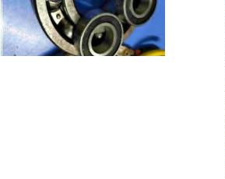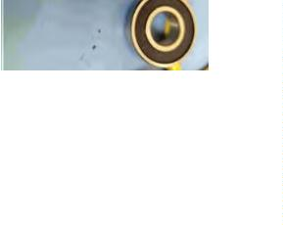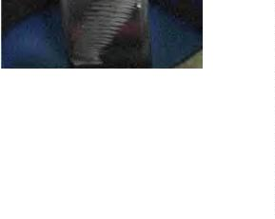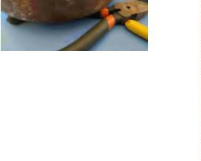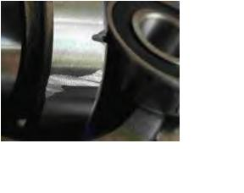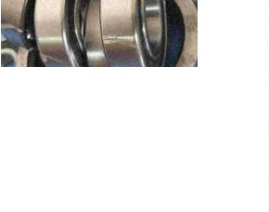

计算机集成制造系统
Computer Integrated Manufacturing Systems
2
.4 模型精度及损失
在固定实验环境下，采用自制轴承表面缺陷数据集对原始 RT-DETR 及改进 M-DETR 模型进行
对比训练。如图 9 损失曲线所示，M-DETR 展现出显著性能提升，其收敛速度明显加快，约 250 轮
迭代后损失趋于稳定；同时在训练集与验证集上的总损失值均低于基准模型。经量化分析，改进模
型在训练集上实现 0.1058 的总损失下降，验证集上总损失降低 0.0381，有效验证了优化策略的有效
性。
图 9 损失对比图
图 10 mAP@0.5 对比图
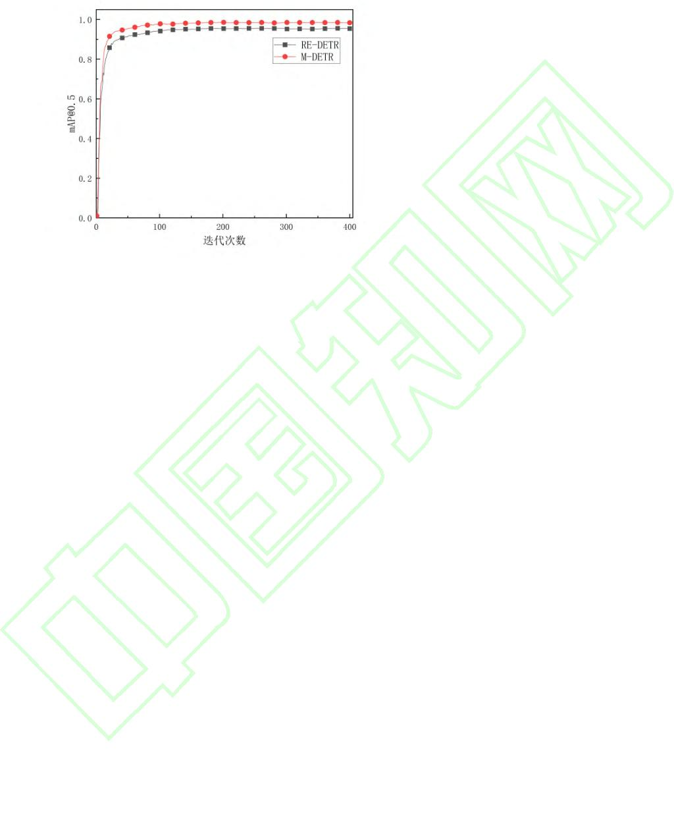

计算机集成制造系统
Computer Integrated Manufacturing Systems
图 11 召回率对比图
图 10 和图 11 分别呈现了 M-DETR 与基准模型在 mAP@0.5 和召回率指标的对比结果。定量分
析表明，改进模型在两个关键指标上均实现显著提升，mAP@0.5 值提升 3.1 个百分点，召回率提高
1
.6 个百分点。上述提升验证了改进策略在轴承缺陷检测中的有效性，显著提升了轴承检测能力。
.5 不同主干网络性能对比
2
为了验证主干网络的性能，在相同条件下，选取不同的经典网络进行对比。考虑工业实际应用，
主要关注检测精度和实时检测速度，因此选取 mAP@0.5 和 FPS 作为评价标准，结果如表 2 所示。
表 2 主干网络性能对比
主干网络
ResNet18
mAP@0.5/%
95.4
FPS/帧.s-1
20.7
MobileNetV3
EfficientNet
GhostNetv2
MPSC-Net
90.1
25.5
92.5
24.2
94.6
20.9
96.8
20.2
由表 2 可知，MPSC-Net 网络虽然在 FPS 指标略低于其他四种主干网络，但 mAP@0.5 指标较大
提升，相较于 ResNet18、MobileNetV3、EfficientNet 和 GhostNetv2 分别提升了 1.4%、6.7%、4.3%和
2
.2%。综上所述，使用 MPSC-Net 网络作为主干网络，模型的检测精度更高，效果更好。
.6 融合模块有效性分析
2
为了验证 AFF 特征融合模块是否提高了小目标在特征图中的权重，分别使用热力图进行特征图
可视化，对比原模型和加入 AFF 融合模块后的模型。可视化层数选取在使用 AFF 融合模块的层数，
分别在在原网络的第 19 层、22 层和 25 层，可视化结构如图 12 所示。
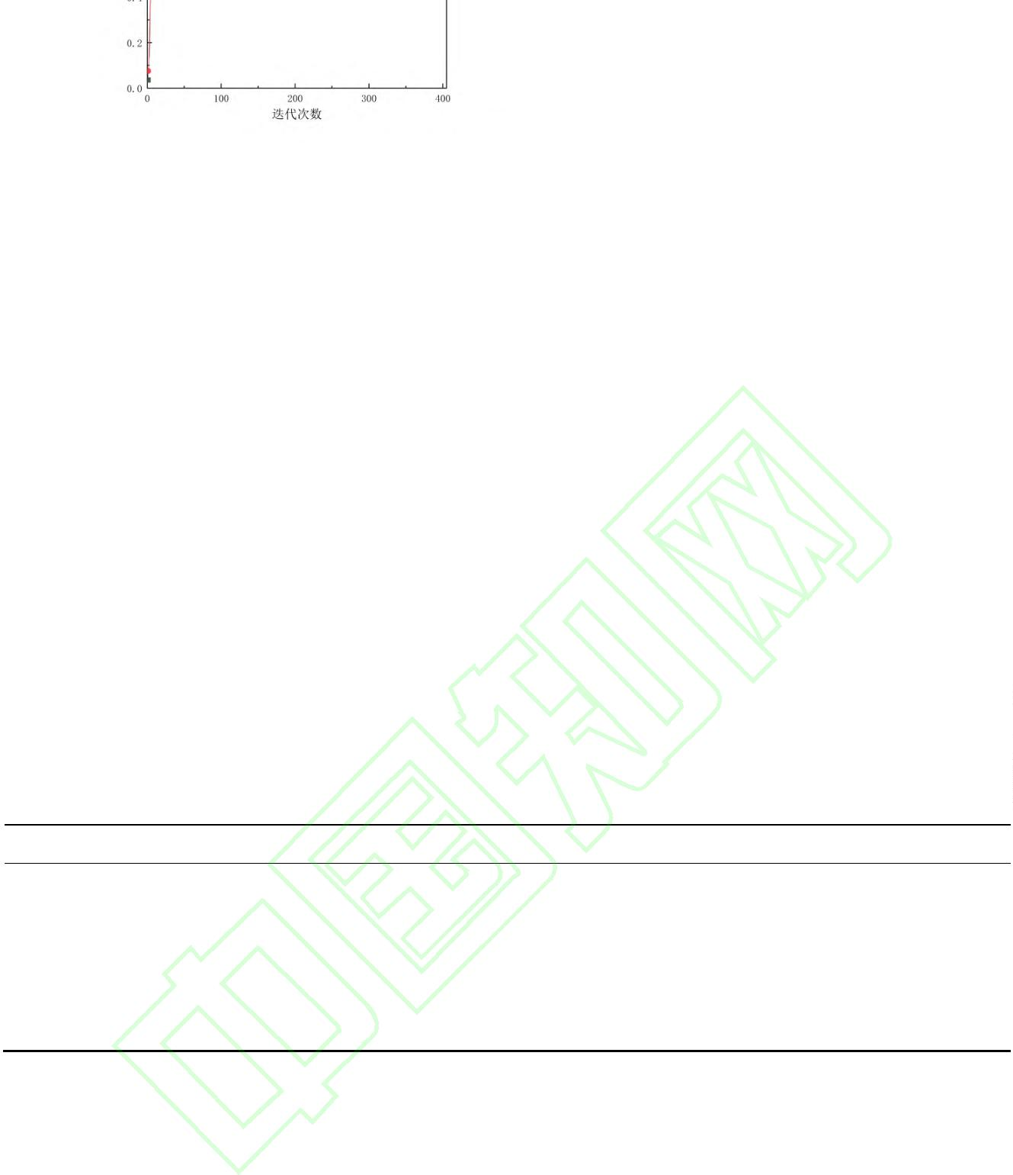

计算机集成制造系统
Computer Integrated Manufacturing Systems
RT-DETR
RT-DETR
1
+
AFF
RT-DETR
RT-DETR
+
AFF
0
原图
19层
22层
25层
图 12 特征图可视化
由图 12 可知，原模型的特征随着特征融合的不断加深，对小目标关注度有所降低，在第 25 层
融合输出时，出现小目标关注消失的情况，如图箭头所示。融入 AFF 融合模块的原模型随着特征融
合的不断加深，对小目标特征区域关注越高，表明融入 AFF 模块的模型更加关注小目标特征和位置
信息，提高了模型对小目标检测效果。
2
.7 消融实验结果
为了验证 M-DETR 模型中的改进对原模型所带来的性能提升，通过多个模块组合的方式进行了
6
组消融实验，在原模型的基础上使用 MPSC-Net 主干网络、BiFPN 结构以及 AFF 融合模块三种改
进方法，采用同种训练策略，实验结果如表 3 所示。
表 3 消融实验
模型
MPSC-Net
BiFPN
AFF
mAP@0.5/%
95.4
AP 凹槽/%
95.2
AP 擦伤/%
96.4
AP 划痕/%
95.8
R/%
96.2
97.2
97.4
97.1
96.5
97.8
FPS/帧/s
20.7
原模型
实验一
实验二
实验三
实验四
实验五
√
√
√
96.8
96.5
97.2
97.0
20.2
√
97.3
96.6
98.4
97.1
57.5
√
√
√
97.1
97.4
96.9
96.7
19.2
√
√
96.4
96.9
96.2
96.3
59.4
√
98.5
97.8
98.7
98.3
58.2
实验一是将原模型的主干网络替换为 MPSC-Net，替换后相比原模型，其 mAP@0.5 提高了 1.4%，
R 值提高了 1.7%，各类缺陷 AP 值都有上升，且 FPS 指标没有明显降低。实验一在牺牲少了检测速
度的情况下，实现了模型对缺陷检测精度上的提升。结果表明 MSPC-Net 网络能强化小目标特征的
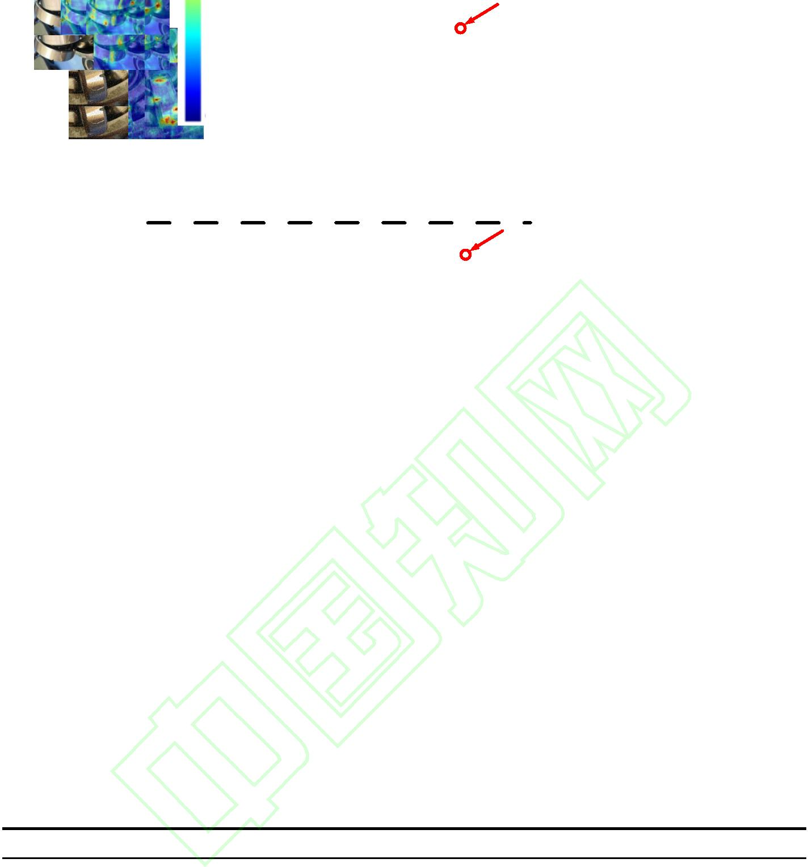

计算机集成制造系统
Computer Integrated Manufacturing Systems
提取能力。实验二相比实验一，加入了 BiFPN 结构，其 mAP@0.5 提高 0.5%，R 值下降了 1.3%，各
类缺陷 AP 值都有提升，FPS 指标得到较大提升。实验二在牺牲部分 R 值的情况下，实现了模型实
时检测速度的提升。其原因主要由于 BiFPN 结构在特征融合过程删除一部分节点，且使用跳跃链接
融入更多特征，使得在提高检测速度的同时，保证了检测精度。实验三改进策略使用 MPSC-Net 和
AFF 特征融合模块，该实验相较实验二，类似凹槽这类小目标缺陷 AP 值得到了提高。结果表明 AFF
特征融合模块能突出小目标缺陷的表达，但没有跨连接的特征输入，导致精度下降。实验四改进策
略使用 BiFPN 结构和 AFF 特征融合模块，该实验相较实验二和三，精度和各类缺陷 AP 值都有下
降，相较原模型有所提高。表明实验四改进策略能提高小目标的检测精度，但因受限于主干网络的
特征提取能力，不能充分发挥其性能。实验五相比实验二，加入了 AFF 特征融合模块，其 mAP@0.5
值提升了 1.2%，R 值提高了 1.2% ，各类缺陷 AP 均有所提高。其主要原因为 AFF 融合模块在融合
过程中，增大了小目标特征在特征图中的权重，提高模型检测精度。实验五模型在所有指标相较原
模型都有明显提升，综合各类指标实验五模型为最优模型。综上所述，三种改进策略设计合理，能
有效提高模型的整体性能。
2
.8 不同检测模型对比实验
为全面评估 M-DETR 算法性能，本研究选取经典目标检测算法及前沿小目标缺陷检测算法作
为基线模型，基于自制轴承表面缺陷数据集开展对比实验。实验过程严格遵循控制变量原则，在统
一计算环境下，对 YOLOv5、Faster R-CNN 等八种网络模型采用相同超参数配置进行训练与测试，
实验结果详见表 4。
表 4 对比试验
算法
mAP@0.5/%
94.3
R/%
78.6
FPS/帧.s-1
17
Faster R-CNN
SSD
81.9
83.2
93.1
94.6
89.2
97.2
95.4
98.5
77.8
79.3
80.7
81.3
83.3
84.7
96.2
97.8
49
37
YOLOv4
YOLOv5s
文献[8]
95
67
文献[26]
98
YOLOv8m
RT-DETR-r18
M-DETR
95
20.7
58.2
由表 4 可知，M-DETR 模型与经典算法相比在缺陷检测方面的精度和召回率均比其他六种模型
表现更好，检测速度比 YOLOv5s 慢。M-DETR 模型与其他学者近期算法相比在缺陷检测方面的精
度和召回率均比其他两种模型表现更好，检测速度稍慢。综其上述实验可知，M-DETR 模型整体模


计算机集成制造系统
Computer Integrated Manufacturing Systems
型性能优于其他模型，更加适合工业轴承缺陷检测。
2
.9 模型检测效果对比
为了直观展示 M-DETR 模型的检测效果，其可视化检测效果对比图如图 13 所示。图中左侧为
改进后 M-DETR 模型检测效果图，右侧为原模型 RT-DETR 检测效果图。
M-DETR
RT-DTETR
（
a）
（
b）
图 13 对比检测图
由图 13 可知，（a）组实验是在场景对比低的情况下进行，原模型漏检了 3 处缺陷，如图箭头所
示。其原因在于目标缺陷特征与背景较为相似，对比度不高，原模型在特征提取时易忽略细粒度特
征信息，造成缺检漏检。改进模型没有出现漏检，表明使用 BiFPN 结构和 AFF 融合模块能对低对比
度场景下小目标特征更关注。 (b)组实验是在缺陷位于夹缝、边缘处的场景下进行，原模型未能检测
出现 2 处凹槽，如图箭头所示，主要原因是原模型未能充分关注 到边缘小目标特征信息，导致其凹
槽缺陷漏检，改进后模型未出现漏检现象，表明改进后模型使用 MPSC-Net 网络，强化了对小目标
特征提取能力，提高了模型对特征的辨识度。在两组实验中，改进后模型每一种缺陷类型的检测置
信度都高于原模型。综上所述，改进后模型优于原模型。
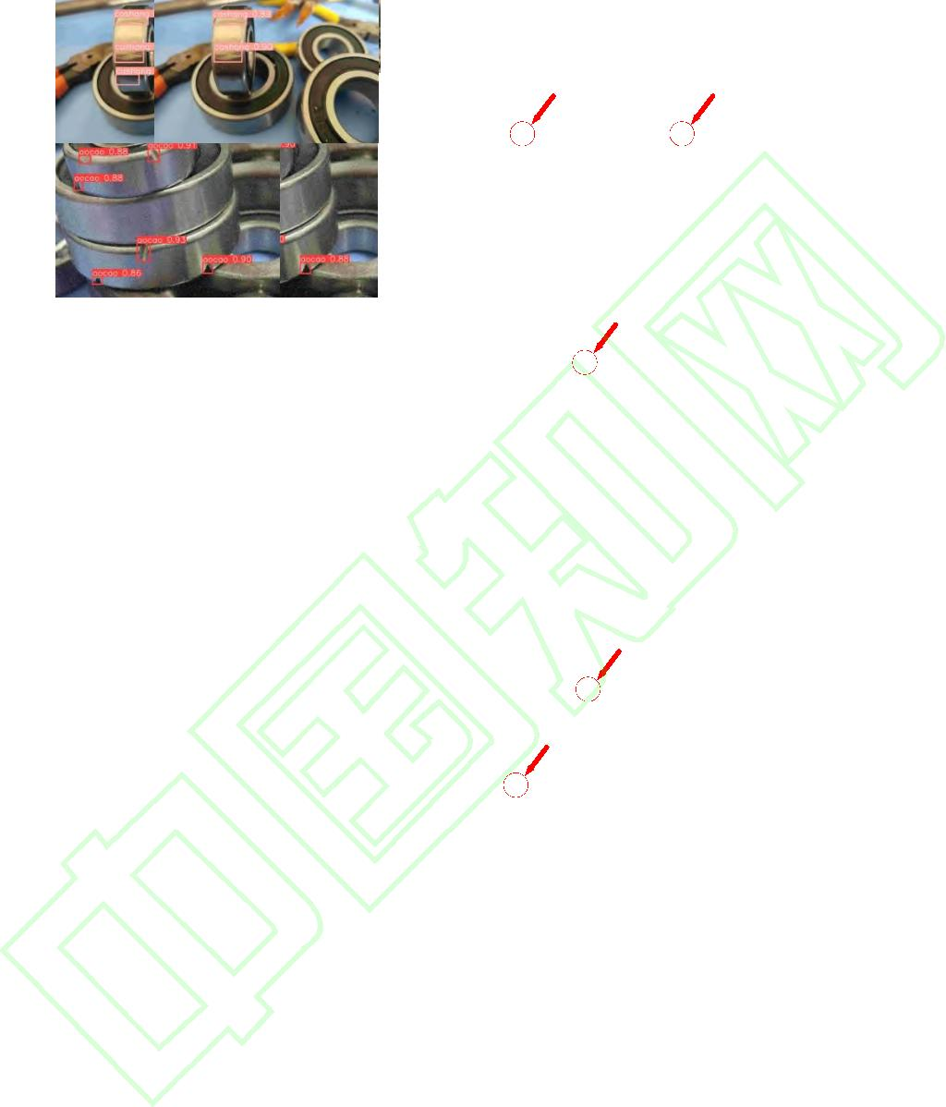

计算机集成制造系统
Computer Integrated Manufacturing Systems
3
结束语
提出了一种基于 RT-DETR 改进的轴承表面缺陷检测算法，主要贡献和结论如下三点：（1）针对
轴承表面缺陷小，小目标特征信息难以充分提取的问题，设计出主干网络 MPSC-Net，通过强化对小
目标特征的提取能力，显著提升了小目标的局部与全局特征表达能力；（2）引入双向特征金字塔结
构替代 CCFM 模块，避免多级传输造成的信息丢失，缓解小目标信息主要集中在浅层特征层的问题；
（
3）针对轴承表面缺陷和背景相似，导致对比度较低的问题，提出 AFF 特征融合模块，通过动态特
征权重分配，使模型重点关注小目标信息，在进行后处理时， 提高小目标检测精度。
实验结果表明，本研究提出的 M-DETR 算法通过 MPSC-Net、BiFPN 与 AFF 模块的协同设计，
有效解决了轴承表面小目标缺陷检测中的特征提取不充分、多尺度信息丢失及低对比度干扰等关键
问题，该方法在检测精度与实时性方面均显著优于目前一些主流算法。然而，当前模型在各种极端
背景下的鲁棒性仍有提升空间，且计算成本需要进一步优化以适应边缘设备的部署。在未来工作的
工作中，将聚焦于利用更少的计算成本，使模型具备更高的检测精度和实时性。
参考文献
[1]. CHAI Li, REN Lei, GU Ke, et al. Theory and industrial application of intelligent surface defect detection
based on visual perception [J]. Computer Integrated Manufacturing Systems, 2012, 28(07): 1996-2004(in
Chinese). [柴利, 任磊, 顾锞, 等. 基于视觉感知的表面缺陷智能检测理论及工业应用[J]. 计算机集成制造
系统,2022,28(07) :1996-2004.]
[2]. GUO Yuan, ZHOU Jun. Research
progress of bearing defect Detection based on Machine vision[J].
Mechanical and Electrical Engineering, 2019, 41(05): 761-774(in Chinese). [郭渊, 周俊. 基于机器视觉的轴承
缺陷检测研究进展[J]. 机电工程, 2024, 41(05): 761-774.]
[3]. LIU Qiaofang, YAN Feng. Present situation and development trend of bearing manufacturing technology in
China [J]. Journal of bearing, 2005, (6):42 to 45 + 11(in Chinese). [刘桥方, 严枫. 我国轴承制造技术的现状
及其发展趋势[J]. 轴承, 2005, (06): 42-45+11.]
[4]. LUO Tengbing, CHEN Shuo, ZHAO Ziyang, et al. Defect detection algorithm for bearing end face based on
machine vision technology[J]. Mechatronic Engineering, 2018, 35(02): 148-152(in Chinese). [骆腾斌, 陈硕, 赵
紫阳, 等. 基于机器视觉算法的轴承套端面缺陷检测研究[J]. 机电工程, 2018, 35(02): 148-152.]
[5]. CHEN Jingui, CHEN Hao, ZHANG Ben. Research on Surface Defect Detection of Bearing Roller Based on
Improved Niblack Algorithm [J].Combined Machine Tool and Automatic Processing
Technology,2018(12):8285+97(in Chinese). [陈金贵, 陈昊, 张奔. 基于改进Niblack算法的轴承滚子表面缺
陷检测[J]. 组合机床与自动化加工技术, 2018(12): 8285+97.]
[6]. GAO Liming, JIA Shuhai, ZHANG Guolong, et al. Detection Method for Surface Defects of Insulated
Bearings Based on Improved Faster R-CNN[J]. Bearing, 2023(04):1-8(in Chinese). [高立明,贾书海,张国龙,等.
基于改进Faster R-CNN的绝缘轴承表面缺陷检测方法[J]. 轴承,2023(04): 1-8.]
[
7]. REN S , HE K , GIRSHIC R ,et al.Faster R-CNN: Towards Real-Time Object Detection with Region Proposal
Networks[J].IEEE Transactions on Pattern Analysis & Machine Intelligence, 2017, 39(6):1137-1149.
8]. LI Yadong, MA Xing, MU Chunyang, et al. Improved Small Target Detection Method of Bearing Defects in
YOLOX Network [J].Computer Engineering and Applictions,2023,59(01):100-107(in Chinese). [李亚东, 马行,
[


计算机集成制造系统
Computer Integrated Manufacturing Systems
穆春阳, 等. 改进YOLOX网络的轴承缺陷小目标检测方法[J]. 计算机工程与应用, 2023, 59(01): 100-107.]
[
9]. ZHANG Y F, REN W, ZHANG Z, et al. Focal and efficient IOU loss for accurate bounding box regression[J].
Neurocomputing, 2022, 506: 146-157.
10]. CHENG Jingyi, DUAN Xianhua, ZHU Wei. Research on Metal Surface Defect Detection by Improved
[
YOLOv3 [J].Computer Engineering and Applications, 2021, 57(19): 252-258(in Chinese). [程婧怡, 段先华, 朱
伟. 改进YOLOv3的金属表面缺陷检测研究[J].计算机工程与应用, 2021, 57(19): 252-258.]
[
11]. ZHENG Z, WANG P, LIU W, et al. Distance-IoU loss: Faster and better learning for bounding box
regression[C]//Proceedings of the AAAI conference on artificial intelligence. 2020, 34(07): 12993-13000.
12]. PENG Yanfei, LI Dongxue, CHEN Xitao. A Lightweight Bearing Defect Detection Method Based on
Improved YOLOv5s [J/OL]. Mechanical Science and Technology, 1-7 [2025-04-05].
[
https://doi.org/10.13433/j.cnki.1003-8728.20230342 (in Chinese). [彭晏飞,李冬雪,陈曦涛.改进YOLOv5s的轻
量化轴承缺陷检测方法[J/OL].机械科学与技术, 1-7[2025-04-05]. https://doi.org/10.13433/j.cnki.1003-
8
728.20230342.]
13]. CAI H, LI J, HU M, et al. Efficientvit: Multi-scale linear attention for high-resolution dense prediction[J].
arXiv preprint arXiv:2205.14756, 2022.
14]. GU Yunpeng, MA Chao, ZANG Shaofei, et al. A U-Net model for segmentation of bearing roller appearance
[
[
defects incorporating partial convolution and ECA mechanisms [J].Bearing,1-9(in Chinese). [顾云鹏, 马超, 臧
绍飞, 等. 融合部分卷积和ECA机制的轴承滚子外观缺陷U-Net分割模型[J]. 轴承, 1-9.]
[
15]. CHEN J, KAO S, HE H, et al. Run, don't walk: chasing higher FLOPS for faster neural
networks[C]//Proceedings of the IEEE/CVF conference on computer vision and pattern recognition. 2023: 12021-
2031.Ronneberger, Olaf, et al. U-Net: Convolutional Networks for Biomedical Image Segmentation[J]. arXiv
preprint arXiv: 1505.04597 ,2015.
16]. RONNEBERGER O, FISCHER P, BROX T. U-net: Convolutional networks for biomedical image
1
[
segmentation[C]//Medical image computing and computer-assisted intervention–MICCAI 2015: 18th
international conference, Munich, Germany, October 5-9, 2015, proceedings, part III 18. Springer International
Publishing, 2015: 234-241.
[17]. XU Qiang, ZHU Hongjin, FAN Honghui, et al. Study on Detection of Steel Plate Surface Defects by
Improved YOLOv3 Network [J].Computer Engineering and Applications,2020,56(16):265-272(in Chinese).[徐
镪 , 朱 洪 锦 , 范 洪 辉 , 等 . 改 进 的 YOLOv3 网 络 在 钢 板 表 面 缺 陷 检 测 研 究 [J]. 计 算 机 工 程 与 应 用
,
2020,56(16):265-272. ]
18]. ZHAO Y, LV W, XU S, et al. Detrs beat yolos on real-time object detection[C]//Proceedings of the
IEEE/CVF Conference on Computer Vision and Pattern Recognition. 2024: 16965-16974.
19]. TAN M, PANG R, LE Q V. Efficientdet: Scalable and efficient object detection[C]//Proceedings of the
IEEE/CVF conference on computer vision and pattern recognition. 2020: 10781-10790.
20]. FARHADI A, REDMON J. Yolov3: An incremental improvement[C]//Computer vision and pattern
recognition. Berlin/Heidelberg, Germany: Springer, 2018, 1804: 1-6.
21]. BOCHKOVSKIY A, WANG C Y, LIAO H Y M. Yolov4: Optimal speed and accuracy of object detection[J].
arXiv preprint arXiv:2004.10934, 2020.
22]. LI C, LI L, JIANG H, et al. YOLOv6: A single-stage object detection framework for industrial applications[J].
arXiv preprint arXiv:2209.02976, 2022.
23]. WANG C Y, BOCHKOVSKIY A, LIAO H Y M. YOLOv7: Trainable bag-of-freebies sets new state-of-the-
art for real-time object detectors[C]//Proceedings of the IEEE/CVF conference on computer vision and pattern
[
[
[
[
[
[


计算机集成制造系统
Computer Integrated Manufacturing Systems
recognition. 2023: 7464-7475.
24]. HE K, ZHANG X, REN S, et al. Deep residual learning for image recognition[C]//Proceedings of the IEEE
conference on computer vision and pattern recognition. 2016: 770-778.
25]. PENG Y, SONKA M, CHEN D Z. U-Net v2: Rethinking the skip connections of U-Net for medical image
segmentation[J]. arXiv preprint arXiv:2311.17791, 2023.
[
[
[
26]. XU H T, PAN H P, LI J F. Surface defect detection of bearing rings based on an improved YOLOv5 network
J]. Sensors, 2023, 23(17): 7443-7465.
[
作者简介：
刘 修 政 （ 2000- ） ， 男 ， 安 徽 安 庆 人 ， 硕 士 研 究 生 ， 研 究 方 向 ： 轴 承 表 面 缺 陷 检 测 ， E-
mail:705246497@qq.com。
+
王 波（1982-），男，安徽滁州人，教授，博士，安徽理工大学硕士生导师，研究方向：深度学习、
目标检测、故障诊断等，通讯作者 E-mail: nuaawb@126.com。


